Работа с аналого-цифровым преобразователем

1 Введение

Целью данного документа является знакомство с аналого-цифровым преобразователем. В ходе работы происходит настройка АЦП и выполнение преобразования нулевого канала с помещением результата в регистры общего назначения. Просмотр результата может быть выведен с помощью цифровых устройств стенда (например, вывод на световые индикаторы). В процессе создания программы необходимо подключить модуль define.asm, в котором содержится инициализация регистров специальных функцкций.
Микроконтроллер ADuC842 включает в себя восьмиканальный 12-битный АЦП и два 12-битных ЦАПа, работа которых контролируется регистрами специального назначения (sfr). Как было сказано в документации стенда, на панели стенда смонтирован переключатель SW1, при помощи которого происходит проверка работоспособности преобразователей. Замкнув перемычкой соответствующие каналы, на АЦП подаётся тестовый сигнал, а с ЦАПа снимается результат.

2 Установка аналого-цифрового преобразователя (АЦП)

Блок АЦП включает в себя восьмиканальный пятимикросекундный аналого-цифровой преобразователь с однополярным питанием. Пользователю даётся многоканальный мультиплексор, устройство выборки-хранения (УВХ), внутренний ИОН и АЦП, в состав которого входит стандартный конвертер последовательного приближения и ёмкостной ЦАП (рисунок 2.2). Внутренний ИОН представляет собой прецизионный блок с низким дрейфом, откалиброванный изготовителем до 2,5 В. Внутренний ИОН может быть подавлен внешним (5 В). Для этого переключатель входного буфера SW устанавливается в нижнее положение (рисунок 2.1). Все компоненты блока управляются через три регистра специальных функций (sfr-регистры).
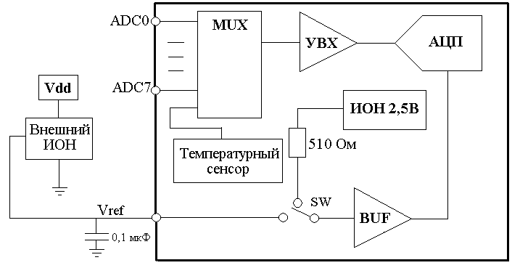
Рисунок 2.1 – Структура блока АЦП.

Процесс преобразования АЦП
На рисунке 2.2 представлен цикл аналого-цифрового преобразования. Каждое A-Ц преобразование разделено на две фазы, определённых положением переключателей SW1 и SW2. В течение фазы осуществления выборки (с SW1 и SW2 в положении "процесс") заряд, пропорциональный напряжению на аналоговом входе заряжает конденсатор С1. В течение следующей фазы (оба переключателя в положении "удержание"), конденсатор DAC заряжается через внутреннюю цепь до тех пор, пока напряжение на узле A не установится в ноль, указывая, что напряжение конденсатора балансируется ёмкостным ЦАПом. В итоге блок запирается и содержит результат преобразования ADC. Контроль и выбор времени преобразования осуществляется автоматически встроенной в ADC управляющей логикой.
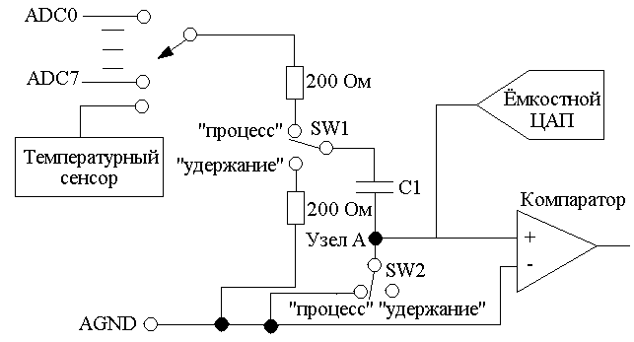
Рисунок 2.2 – Процесс А-Ц преобразования

Установка АЦП осуществляется тремя sfr-регистрами: ADCCON1, ADCCON2 и ADCCON3.
Регистр ADCCON1 управляет преобразованием, временем переключения, режимами работы и токопотреблением устройства. На рисунке 2.3 приведён формат данного регистра.

Рисунок 2.3 – Формат регистра ADCCON1
Регистр не имеет битовой адресации, его адрес EFh, а значение по умолчанию 20h. В таблице 2.1 указано распределение бит регистра.

Таблица 2.1 - Распределение бит регистра ADCCON1
Расположение бит | Мне- моника | Опиcание
ADCCON1.7 ADCCON1.6 | MD1 MD0 | Биты режима выбирают режимы работы АЦП следующим образом:
ADCCON1.7 ADCCON1.6 | MD1 MD0 | Режим АЦП: | Дежурный |  | Холостой |  |  | Нормальный (внутренний ИОН) |  | Нормальный (внешний ИОН)
ADCCON1.7 ADCCON1.6 | MD1 MD0 | MD1: | 0 |  | 0 |  | 1 |  | 1
ADCCON1.7 ADCCON1.6 | MD1 MD0 | MD0: | 0 |  | 1 |  |  | 0 |  | 1
ADCCON1.5 ADCCON1.4 | CK1 CK0 | Биты деления тактовой частоты
ADCCON1.5 ADCCON1.4 | CK1 CK0 | Коэф-т деления: |  | 1 |  | 2 |  | 4 |  | 8
ADCCON1.5 ADCCON1.4 | CK1 CK0 | СК1: |  | 0 |  | 0 |  | 1 |  | 1
ADCCON1.5 ADCCON1.4 | CK1 CK0 | СК0: |  | 0 |  | 1 |  | 0 |  | 1
ADCCON1.3 ADCCON1.2 | AQ1 AQ0 | Число тактов задержки запуска АЦП
ADCCON1.3 ADCCON1.2 | AQ1 AQ0 | Число тактов |  | 1 |  | 2 |  | 3 |  | 4
ADCCON1.3 ADCCON1.2 | AQ1 AQ0 | AQ1: |  | 0 |  | 0 |  | 1 |  | 1
ADCCON1.3 ADCCON1.2 | AQ1 AQ0 | AQ0: |  | 0 |  | 1 |  | 0 |  | 1
ADCCON1.1 | T2C | Бит запуска от Таймера 2. Если бит установлен, то сигнал переполнения таймера используется для запуска АЦП
ADCCON1.0 | EXC | Бит разрешения внешнего запуска

Старшие два бита регистра ADCCON1 обеспечивают выбор режима работы АЦП: дежурный, холостой или нормальный. При этом бит ADCCON1.7 (MD1) обеспечивает включение АЦП, т.е. при установке данного бита в «1» происходит подача напряжения на АЦП, а бит ADCCON1.6 (MD0) осуществляет выбор внешнего или внутреннего ИОНа.
Биты деления тактовой частоты выбирают коэффициенты деления основной частоты микропроцессора для получения тактовой частоты АЦП. Коэффициенты указаны в таблице.
Число тактов задержки запуска АЦП устанавливается равным единице при импедансе входного источника сигнала менее 8 кОм, в противном случае задержка увеличивается до 2-4 тактов.
Регистр ADCCON2 управляет выбором номера канала и режимами преобразования. Его формат приведён на рисунке 2.4
Рисунок 2.4 – Формат регистра ADCCON2
Регистр ADCCON2 допускает побитовую адресацию, его адрес D8h, а значение по умолчанию 00h. В таблице 2.2 указано распределение бит регистра.
Таблица 2.1 - Распределение бит регистра ADCCON2
Расположение бит | Мнемоника | Опиcание
ADCCON2.7 | ADCI | Бит преобразования АЦП устанавливается аппаратно по концу однократного цикла преобразования АЦП или по концу передачи блока в режиме КПД.
ADCCON2.6 | DMA | Бит разрешения режима КПД. Устанавливается пользователям для начала операции КПД со стороны АЦП
ADCCON2.5 | CCONV | Бит циклического переобразования. Устанавливается пользователем для установки АЦП в режим непрерывного циклического преобразования. В этом режиме АЦП выполняет преобразование в соответствии с типом синхронизации и конфигурации каналов
ADCCON2.4 | SCONV | Бит запуска однократного преобразования. Устанавливается пользователем для однократного запуска АЦП. Бит сбрасывается автоматически по завершению преобразования
ADCCON2.3 ADCCON2.2 ADCCON2.1 ADCCON2.0 | CS3 CS2 CS1 CS0 | Биты выбора входных каналов

Биты выбора входных каналов позволяют пользователю осуществлять выбор номера канала АЦП под управлением программы. Прерывание будет выполняться для канала, номер которого указан данными битами. В таблице 2.3 приведены возможные комбинации.

Таблица 2.3 - Значения битов данных для выбора канала.
Канал | Значения
Канал | CS3 | CS2 | CS1 | CS0
Канал 0 | 0 | 0 | 0 | 0
Канал 1 | 0 | 0 | 0 | 1
Канал 2 | 0 | 0 | 1 | 0
Канал 3 | 0 | 0 | 1 | 1
Канал 4 | 0 | 1 | 0 | 0
Канал 5 | 0 | 1 | 0 | 1
Канал 6 | 0 | 1 | 1 | 0
Канал 7 | 0 | 1 | 1 | 1
Температурный сенсор | 1 | 0 | 0 | 0
Другие комбинации | 1 | х | х | х
Останов КПД | 1 | 1 | 1 | 1
Регистр ADCCON3 предоставляет индикацию занятости АЦП для прикладных программ. Его формат приведён на рисунке 2.5.
Рисунок 2.5 – Формат регистра ADCCON3
Регистр ADCCON3 не имеет битовой адресации, его адрес F5h, а значение по умолчанию 00h. В таблице 2.4 указано распределение бит регистра.
Таблица 2.4 - Распределение бит регистра ADCCON3
Расположение бит | Мнемоника | Опиcание
ADCCON3.7 | BUSY | Бит занятости АЦП (только для чтения). Устанавливается на время преобразования АЦП. Автоматически снимается по завершению циклов преобразования.
ADCCON36. ADCCON3.5 ADCCON3.4 ADCCON3.3 ADCCON3.2 ADCCON3.1 ADCCON3.0 | RSVD RSVD RSVD CTYP CAL1 CAL0 CALCT | Биты зарезервированы

Как только данные регистры установлены требуемыми значениями, АЦП начинает преобразовывать аналоговые входные сигналы и выдавать 12-битные выходные коды в регистры специального назначения: старшего (ADCDATAH) и младшего (ADCDATAL). На рисунке 2.6 представлен формат слова результата АЦП.
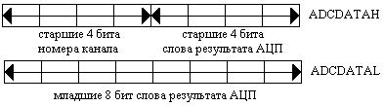
Рисунок 2.6 – Формат слова результата АЦП
Ниже приведён программы, выполняющей настройки аналого-цифрового преобразователя на преобразование данных с нулевого канала и помещением результата в регистры общего назначения.
#include define.asm ; подключения модуля, содержащего установку
; регистров специального назначения
.ORG 0000h ; начало программы с нулевого адреса
lJMP MAIN ; переход к главной программе
.ORG 004Bh ; начало основной программы
MAIN:
MOV ADCCON1,#10101100B ;установка АЦП в нормальный ;режима с внутренним ИОНом, делением частоты на 4 и 4 ;такта задержки
MOV ADCCON2,#000h ; установка нулевого канала
SETB SCONV ; инициализация однократного преобразования
JNB ADCI,$ ;ожидание появления бита, т.е. преобразование ;завершено после установки данного бита
CLR ADCI
;помещение результатов АЦП в регистры
MOV R0,ADCDATAH ; старшие биты
MOV R1,ADCDATAL ; младшие биты
.END ; конец программы

